

第八届“全国十大杰出青年法学家”
推荐表

姓 名 王 志 强

工作单位 复旦大学法学院

推荐单位 复旦大学法学院

中国法学会
2016年7月印制

填 表 说 明

一、表一为推荐候选人本人填写，表二为推荐候选人工作单位填写，表三为推荐单位填写。工作单位和推荐单位应对推荐候选人进行考察，审核并确保表一内容的真实性。
二、推荐候选人工作单位意见需加盖公章。
三、推荐单位需填写推荐评选委员会投票情况、推荐意见（每人500字以内）。
四、请用计算机填写，可根据实际需要分栏，但请勿随意变动格式及字体字号。
五、请各推荐单位于2016年9月18日之前，将本表电子版发至邮箱qnfxj2016@126.com。纸质版以A4纸打印一式四份，连同推荐评选情况报告、推荐候选人身份证复印件、推荐候选人代表性学术专著1—2部（独著）、学术论文3—5篇（独著或第一作者）、重要荣誉证书或证明复印件各一式一份，快递寄至：北京市海淀区皂君庙4号中国法学会研究部1315王小红收，邮编100081，电话010-66182129。

联 系 人：张涛 王小红 曹菲 姚国艳 孙立军
联系电话：010-66182129（兼传真） 010-66135703
010-66173342 010-66112741
电子邮箱：qnfxj2016@126.com

表一：推荐候选人情况
姓 名 | 王志强 | 性 别 | 男 | 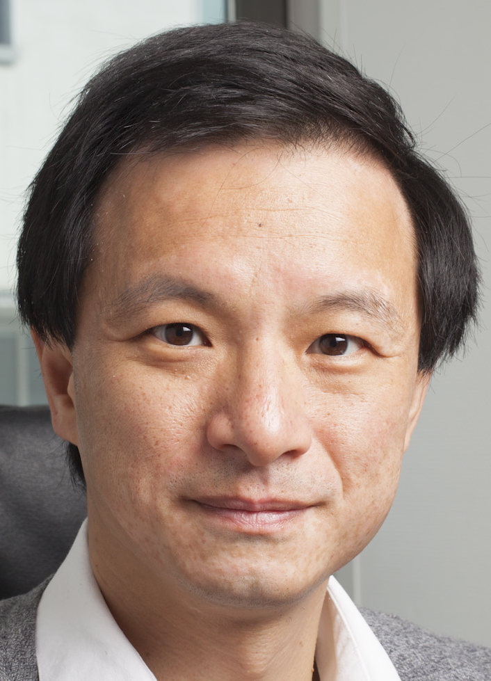
出生日期 | 1971.10.13 | 民 族 | 汉
政治面貌 | 群众 | 学 历 | 博士研究生
技术职称 | 教授 | 行政职务 | 无
工作单位 | 复旦大学法学院
通讯地址 | 上海市淞沪路2005号
个人简历

学习经历
1989－1996年，复旦大学法律系，本科、硕士研究生
1996－1998年，北京大学法律系，博士研究生
2005－2006年，耶鲁大学法学院，硕士研究生
2008－2014年，耶鲁大学法学院，博士候选人（2009－2011年在校学习）

工作经历
1998－2000年，复旦大学中国历史地理研究所，博士后研究人员；
2000－至今，复旦大学法学院，副教授（2000-2005），教授（2005起）；
英国诺丁汉大学法律系志奋领访问学者（Chevening Scholar, 2002）；
美国哥伦比亚大学法学院爱德华访问学者（Edwards Fellow, 2005）；
法国里昂学术院访问研究员（2013－2014）；
德国马克斯－普朗克欧洲法律史研究所访问研究员（2016）。

重要学术成果
（包括专著和论文，只列书名和篇名即可。论文仅限于发表在核心期刊或全国性重要报纸上的。请注明署名方式、发表或出版时间、刊物或出版社、字数。代表性著作和论文请注明中国知网统计的被引用数。）

（以下均为唯一作者或译者的成果）

专著：《法律多元视角下的清代国家法》（北京大学出版社，2003年）（被引49次）。
译著：兰博约《对抗式刑事审判的起源》（复旦大学出版社，2010年）（被引24次）。

国内权威刊物（按发表时间为序）：
《〈名公书判清明集〉法律思想初探》 《法学研究》 1997年第5期（被引71次）；
《南宋司法裁判中的价值取向》 《中国社会科学》 1998年第6期（被引138次）；
《清代的丧娶、收继及其法律实践》 《中国社会科学》 2000年第6期（被引17次）；
《清代成案的效力和其运用中的论证方式》《法学研究》 2003年第3期（被引36次）；
《论制定法在中国古代司法判决中的适用》《法学研究》 2006年第5期（被引35次）；
《中英先例制度的历史比较》 《法学研究》 2008年第3期（被引17次）；
《中国法律史叙事中的“先例”》 《中国社会科学》 2010年第5期（被引25次）；
《辛亥革命后基层审判的转型与承续》《中国社会科学》 2012年第5期（被引4次）。

外语论文：
“Case precedent in the Qing China: Rethinking Traditional Case Law,” 19 Columbia Journal of Asian Law (2005)；
“Precedent” in the Narrative of Chinese Legal History, 2 Social Sciences in China (《中国社会科学》英文版) (2011)；
《清代巴県銭債案件の受理と審判―近世イギリス法を背景として》，《中国訴訟社会史の研究》（京都大学出版会，2011年）。

重要智库成果
（含智库成果获得领导批示、被有关部门使用采纳的情况。）

在法学教育方面的贡献
（如编写重点教材、主讲精品课程、在法学教育方面获得的重要荣誉表彰等。）

上海市高校优秀青年教师（2008年）
《中国法制史》（合著，第三作者），法律硕士专业学位研究生教材，上海人民出版社2000年；2006年修订版
主讲上海市精品课程、复旦大学精品课程“中国法制史”

在法治宣传方面的贡献
（如担任法治宣讲活动主讲人、在媒体上发表法治宣传文章等。）

《案件争点确定机制与诉讼传统》，《人民法院报》2016年7月15日
《法政传统与司法转型》，《中国社会科学报》2012年第10月24日
《传统中国的非讼与好讼》，《中国社会科学报》2012年第5月23日

在法治实践方面的贡献
（如在实务部门挂职、参与重大案件论证、仲裁等。）

作为专家证人，就清代法律（部分内容在香港地区仍为有效法律渊源），为香港多起案件提供英文专家意见书，并为香港地区法院采纳；是国内数位具有该实践能力和经历的专家之一。

获得奖项和表彰
（请注明获得时间及等级）

第七届全国十大杰出青年法学家提名奖（2014）
上海市第十一届哲学社会科学优秀成果奖论文二等奖（2014年）
上海市第十一届哲学社会科学优秀成果奖论文一等奖（2012年）
中国法学会第二届中国法学优秀成果奖论文类三等奖（2011年）
上海市优秀中青年法学家（2006年）
第九届霍英东高等院校青年教师奖（研究类）二等奖（2004年）

学术职务及其他重要社会兼职

国务院学位委员会法学评议组成员；
复旦大学学术委员会委员、法学院学术委员会主任；
International Society for Chinese Law and History（中国法律与社会国际学会）理事（共8名；唯一中国大陆理事）。

